Bước 1:
- HOI_VIEN: MaHV, HoTen, SoDienThoai, NgayDangKy → PK: MaHV
- BUOI_TAP: MaBuoiTap, NgayTap, GioTap, TenHLV, MaHV_FK → PK: MaBuoiTap
Bước 2:
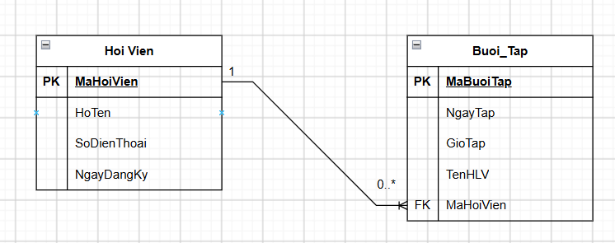
Bước 3:
- Cột vi phạm 1NF: SoDienThoai.
- Nguyên nhân: một ô chứa nhiều số điện thoại.
- Cách sửa: tách thành bảng SO_DIEN_THOAI, mỗi dòng chỉ chứa một số điện thoại, có MaHV_FK để liên kết với hội viên.

